**­­ĐẠI HỌC QUỐC GIA THÀNH PHỐ HỒ CHÍ MINH**

**Nguyễn Lê Quỳnh Hương – 21520255**

IE103.N22.CNCL

**BÀI TẬP:**

**THỰC HÀNH TUẦN 1**

**Giảng viên : Nguyễn Gia Tuấn Anh**

**Phạm Nhật Duy**

**Hồ Chí Minh, 2023**

**Bài 1 :**

**Trong gmail, anh/chị hãy cho biết:**

1. **Gmail đã cung cấp các tính năng gì để phục vụ cho việc tổ chức tốt các mails (dữ liệu, thông tin)?**

Một số tính năng của Gmail cung cấp cho người dùng trong việc dễ dàng quản lý các dữ liệu và thông tin :

* ***Thẻ :*** Gmail cung cấp các thẻ, các thẻ này có công dụng giúp cho người dùng có thể phân loại các loại mail ví dụ như : mail cá nhân, mail công việc, maik học tập,…. Đồng thời các thẻ còn có công dụng như một thẻ đánh dấu cho các mail nổi bật quan trọng hay có phần ưu tiên hơn, giúp cho việc quản lý và tìm kiếm thông tin người dùng trở nên dễ dàng hơn.
* ***Bộ lọc :*** Bộ lọc cho phép người dùng chuyển tự động từ một email đến thư mục hoặc thẻ, ngoài ra bộ lọc cũng cho phép xóa các mail không cần thiếc và đánh dấu các mail quan trọng.
* ***Thư mục :*** Cho phép người dùng tạo các thư mục để tổ chức quản lý email theo cách hiểu và cách sắp xếp của mỗi cá nhân.
* ***Tìm kiếm :*** Tính năng tìm kiếm giúp người dùng có thể tìm kiếm các mail đã lâu hay các mail đã được gửi hay chưa một cách nhanh chóng bằng cách type các từ khóa, hoặc tên, hoặc bất cứ thông tin nào mình có thể nhớ đối với mail muốn tìm.
* ***Thư quan trọng :*** Cung cấp cho người dùng tính năng thêm các email quan trọng hay các mail cần thiếc nhất của mỗi người dùng, từ đó giúp cho việc tìm kiếm, lưu trữ thông tin người dùng trở nên đơn giản và dễ dàng hơn.

**a1. Cấu trúc đầy đủ của một mail.**

Một thư tín điện tử gồm hai phần chính: Phần đầu và phần nội dung

* ***Phần đầu*** : bao gồm thông tin tóm tắt, người gửi, người nhận,…
* From (Từ): Chứa địa chỉ email của người gửi.
* To (Tới): Chứa địa chỉ email của người nhận thư chính.
* Cc (Carbon copy): Những người này sẽ nhận bản sao của thư tín đó
* Bcc (Blind carbon copy): Những người này sẽ nhận bản sao của thư tín, nhưng không hiển thị danh sách những người nhận khác.
* Subject : Chủ đề của thư tín.
* Date: Thời gian thư tín được viết.
* ***Phần Nội dung***: Bao gồm toàn bộ các thông điệp mà người gửi muốn gửi đến người nhận thông qua các văn bản, file đính kèm,… Ngoài ra cuối phần nội dung thường sẽ chứa chữ ký, cũng như thông tin người gửi để giúp việc liên lạc trở nên dễ dàng hơn.

**a2. Phân loại mails.**

Gmail được chia thành các danh mục chính và phụ giúp cho việc quản lý thông tin, email của người dùng tốt hơn :

* Inbox : Hộp thư đến
* Starred : Thư được gắn sao
* Snoozed : Thư được ẩn
* Sent : Thư đã gửi
* Drafts : Thư nháp
* Important : Thư quan trọng
* Schedules : Thư đã lên lịch gửi
* All Mail : Tất cả các thư
* Spam : Thư rác
* Trash : Thư đã xóa
* Categories : Các thẻ đã được lập hoặc gắn
* Ngoài ra, gmail đã tích hợp với nhiều công cụ khác như Chat, Spaces, Meet,… giúp cho người dùng có thể liên kết cũng như tổ chức các cuộc họp nhanh chóng và dễ dàng hơn.

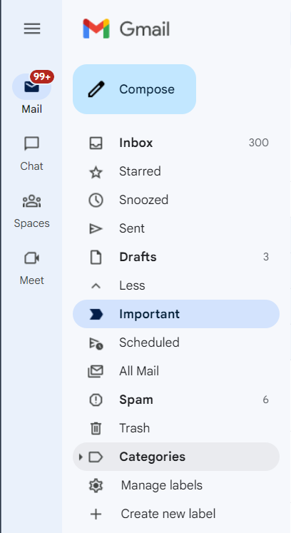

Minh họa phân loại Gmail

**a3. Khái niệm mailgroup.**

Mail Group cung cấp công cụ cho việc quản lý danh sách thành viên của một nhóm. Tạo cho người dùng thông tin trao đổi cũng như cung cấp các tính năng cho việc theo dõi và tìm kiếm thông tin dữ liệu sau này. Ngoài ra, Mail Group cung cấp tính năng gửi email cho nhiều người, thay vì phải gửi cho tất cả email của tất cả thành viên thì ta chỉ cần gửi cho một địa chỉ email của nhóm đó.

1. **Hãy tạo thêm các thư mục sau trong gmail (Giải Trí, Sức Khỏe, Thể Thao, Học Tập).**

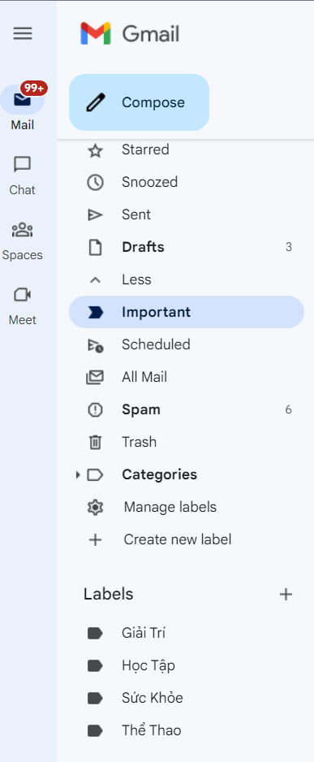

Các thư mục Giải Trí, Học Tập, Sức Khỏe, Thể Thao

1. **Hãy đánh dấu và di chuyển các mails vào các thư mục vừa tạo tương ứng.**

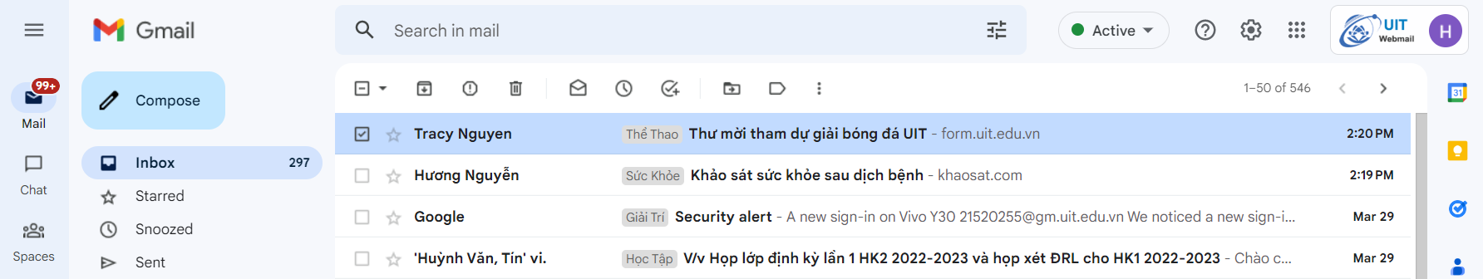

Đánh dấu các mail theo thư mục tương ứng

Thư mục Giải trí

Thư mục Học tập

Thư mục Sức khỏe

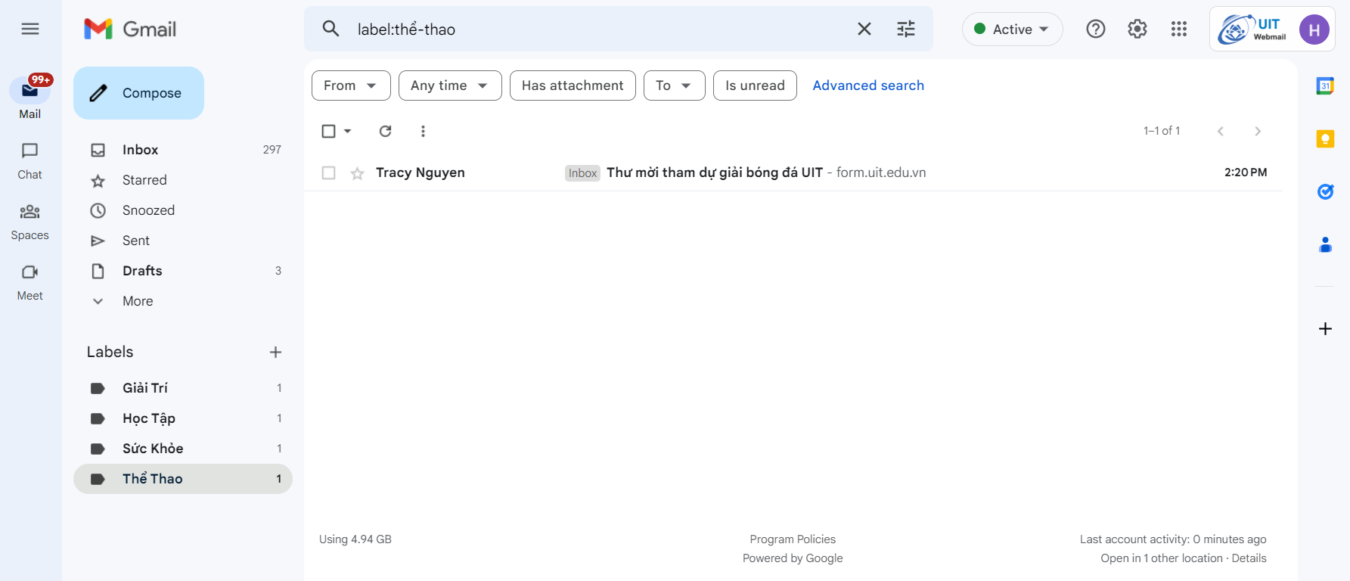

Thư mục Thể thao

1. **Một account hiện tại có dung lượng tối đa bao nhiêu?**

- Tài khoản cá nhân (gói miễn phí) được cung cấp cho dung lượng 15GB/ tài khoản.

- Tài khoản do tổ chức học tập cung cấp cho sinh viên cung cấp dung lượng 50GB / tài khoản sinh viên.

- Ngoài ra, ta có thể nâng cấp dung lượng lên 100GB, hay 200Gb, hoặc 2TB tùy các nhu cầu lưu trữ dữ liệu của tùy người

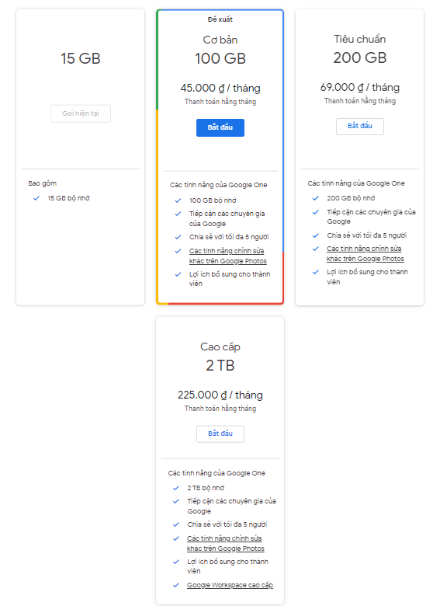

Các gói nâng cấp dữ liệu

1. **Hãy tạo ra môt mailgroup trong gmail và cho biết lợi ich của nó?** 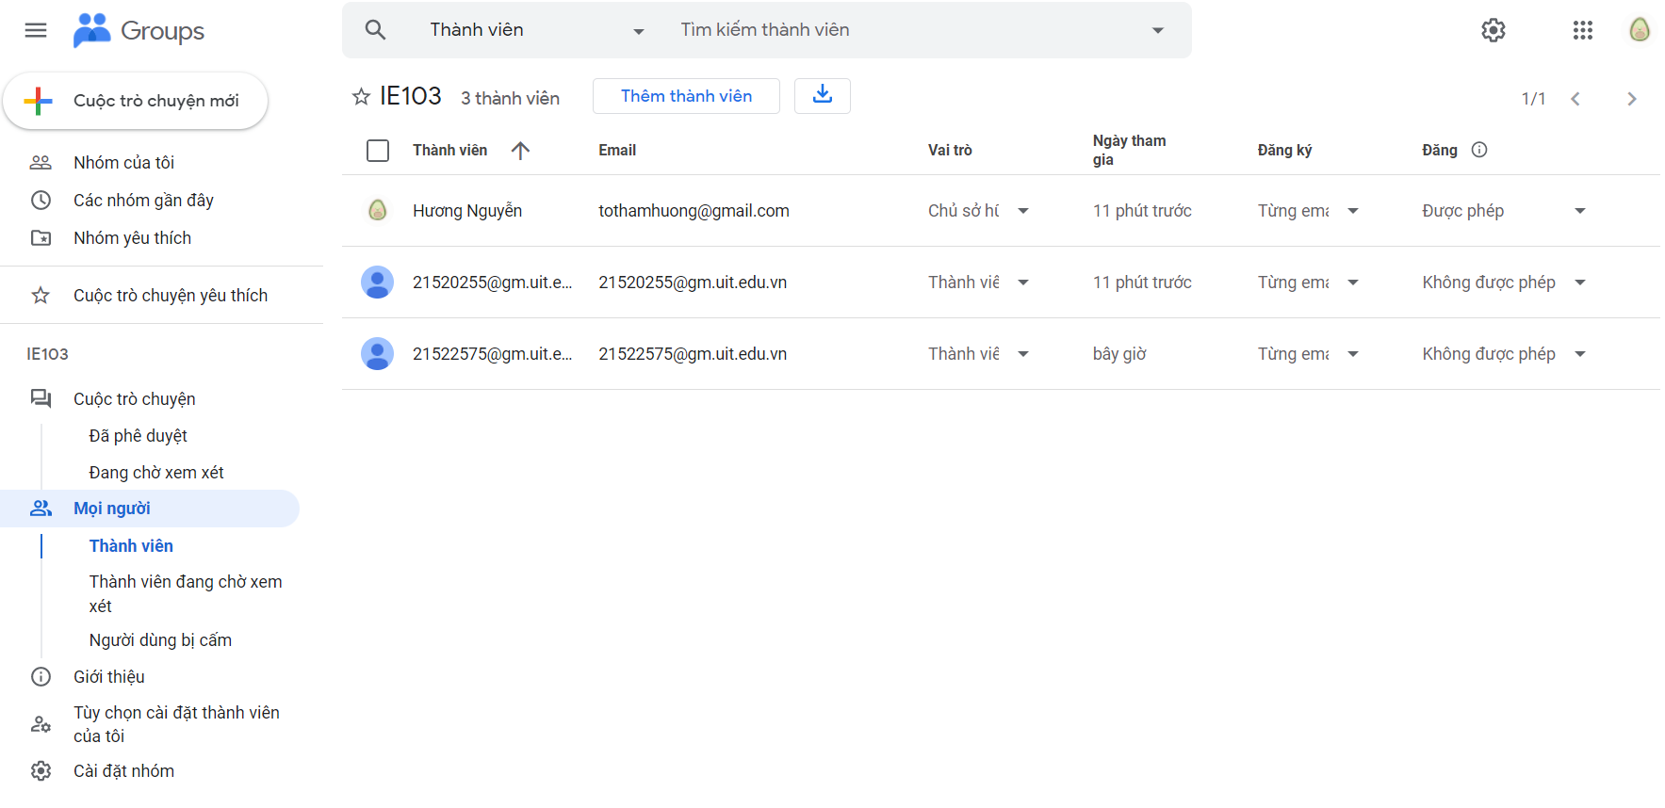

* **Lợi ích của mail group:**
* Mail Group cung cấp tính năng gửi email cho nhiều người, thay vì phải gửi cho tất cả email của tất cả thành viên thì ta chỉ cần gửi cho một địa chỉ email của nhóm đó.
* Cung cấp công cụ để quản lý các thành viên, cung cấp không gian lưu trữ, giúp trao đổi thông tin, ngoài ra mail Group có thể dễ dàng mở rộng danh sách thành viên.
* Cung cấp tính năng để quản lý các group trong tùy vào các tính chất mà người dùng muốn thực hiện.
* **Tìm hiểu các tính năng với vai trò là người admin và thành viên của một mailgroup.**

***Chủ sở hữu ( Admin ) :*** Admin của một nhóm có quyền Xóa nhóm, cấp quyền cho một thành viên trở thành admin, thay đổi các cài đặt mặc định của nhóm, Xuất bài viết, Phê duyệt thành viên,… Chủ sở hữu có thể thêm hoặc giới hạn quyền của thành viên, tự động nhận được mọi quyền được đặt cho vai trò thành viên.

***Thành viên:*** Thành viên nhóm có các quyền xem và đăng bài vào cuộc trò chuyện cũng như quyền xem thành viên. Ngoài ra, thành viên còn có thể tạo cuộc trò chuyện trong Nhóm, gửi mail cho Nhóm.

1. **Để tìm kiếm vài mails trong vô số các mails đã tồn tại trong một account, gmail đã cung cung các cấp các tính năng gì?**

Các tính năng mà Gmail đã cung cấp giúp cho việc tìm kiếm thông tin, dữ liệu của người dùng dễ dàng hơn bao gồm :

* Tìm kiếm khi biết mail người nhận
* Tìm kiếm chủ đề
* Tìm kiếm bằng từu khóa
* Tìm kiếm bằng kích thước dung lượng
* Tìm kiếm theo khoảng thời gian nhận và gửi mail.

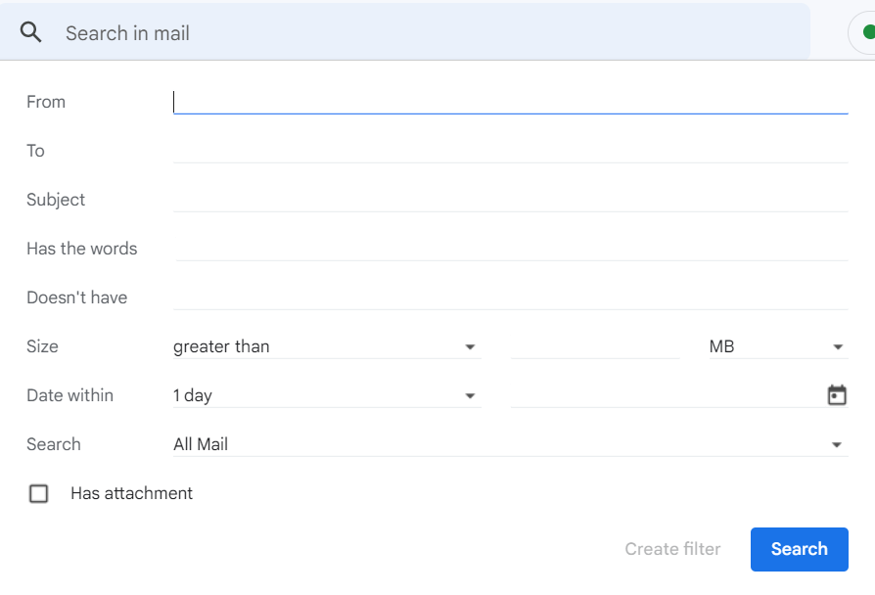

1. **Tìm hiểu tính năng: Filter message like this.**

* Filter message like this cung cấp tính năng cho việc lọc những mail có nội dung cũng như các đặc điểm tương tự mail đang tác dụng tính năng này.
* Tính năng này giúp cho việc tìm kiếm các thông tin tương tự nhau một cách nhanh chóng và dễ dàng.

**Bài 2 : Tìm hiểu cách thức tổ chức dữ liệu của Exlpore:**

1. **Explorer dùng mô hình gì để tổ chức dữ liệu?**

* Dùng mô hình cây thư mục ( hay mô hình phân cấp ) để tổ chức dữ liệu.

1. **Explorer mô tả một ổ đĩa, folder, file bằng những thuộc tính gì? Ích lợi các thuộc tính này?**

* ***Ổ đĩa :*** 
  + Được mô tả bằng các thuộc tính :
    - Type ( loại )
    - File system ( không gian đã dùng )
    - Used space ( không gian còn trống )
    - Capacity ( sức chứa của ổ đĩa )
* ***Thư mục :*** 
  + Được mô tả bằng các thuộc tính :
    - Type ( loại )
    - Location ( địa chỉ của thư mục )
    - Size & Size on disk ( kích thước của thư mục )
    - Contains ( Số file của thư mục )
    - Created ( Thời gian khởi tạo )
* ***Tập tin :*** 
  + Được mô tả bằng các thuộc tính :
    - Type ( loại )
    - Open with ( chương trình dùng để đọc tập tin )
    - Location ( Địa chỉ tập tin )
    - Size & size on disk ( Kích thước của tập tin )
    - Created ( thời gian khởi tạo )
    - Modified ( thời gian sửa đổi cuối cùng )
    - Accessed ( thời gian truy cập lần cuối )
* ***Lợi ích :*** 
  + Giúp người dùng trong việc tìm hiểu các thông tin của ổ đĩa, thư mục hay tập tin.
  + Cho biết các thông tin một cách rõ ràng đối với các thư mục, ổ đĩa, tập tin của người dùng
  + Giúp cho việc quản lý cũng như sắp xếp các dữ liệu một cách khoa học, mang tính cá nhân và hiệu quả nhất đối với từng người dùng.
* **Phân biệt sự giống và khác nhau giữa các thuộc tính của ổ điã, folder và file? Chú ý tính năng : Read-only và hidden.**

***Giống nhau :***

* Là các thành phần của máy tính
* Đều phân loại ổ đĩa, thư mục hay file
* Thư mục và tập tin có các thuộc tính giống nhau như : location, size, size on disk, created.

***Khác nhau :***

|  |  |  |
| --- | --- | --- |
| Ổ đĩa | Thư mục | Tập tin |
| Có thuộc tính File system, used space, free space, capacity.  Lưu trữ các thư mục và tập tin. | Lưu trữ được nhiều thư mục và file nhưng không lưu trữ được ổ đĩa.  Có thuộc tính Contains để thể hiện số tập tin và thư mục đang được chứa.  Read – Only luôn được bật | Có thuộc tính open with, modified, accessed.  Có phần đuôi mở rộng để phân loại tập tin.  Read – Only được tùy chọn bật hoặc tắt. Nếu bật thì tập tin chỉ có thể đọc không được chỉnh sửa, nếu muốn chỉnh sửa phải lưu thành một tập tin mới. |

1. **Các chức năng xử lý một folder, file mà explorer đã cung cấp.**

* Tạo mới
* Đổi tên
* Xem và quản lý các tập tin và thư mục
* Sao chép
* Di chuyển
* Xóa
* Nén và giải nén
* Xem thông tin
* Chia sẻ
* Tạo lối tắt (shortcut)
* Xem trước

**Bài 3: Hãy tìm hiểu cách tổ chức dữ liệu của một hệ điều hành dùng FAT32, NTFS và so sánh nó. HĐH đã dùng nguyên lý nào để khôi phục một tập tin đã xóa?**

* **Khái niệm :**

***FAT32 ( File Allocation Table 32 ) :***

* Hệ thống tập tin xuất hiện từ thời Windows 95.
* Dung lượng lưu trữ không cao, chỉ nên dùng để lưu trữ tập tin từ 4GB trở xuống.
* Kích thước phân vùng tối đa là 8TB.
* Có sự tương thích cao.
* Chiều dài tối đa mở rộng đến 255 ký tự.
* Tính bảo mật và khả năng chịu lỗi không cao.
* Lưu trữ tập tin dưới dạng danh sách liên kết.

***NTFS ( New Technology File System )***

* Hệ thống tập tin công nghệ mới.
* Lưu trữ và sắp xếp trên các thẻ nhớ, đĩa từ, …
* Xuất hiện từ những năm 1980, do Microsoft và IBM hợp tác tạo thành.
* Cho phép thiết lập quyền riêng tư trên các tập tin và thư mục.
* Phân vùng kích thước lớn ( gần bằng 1152921 TB).
* Đáng tin cậy, có thể khôi phục hệ thống các tập tin khi bị mất điện hoặc do hỏng máy tính.
* Lưu trữ dưới dạng cây thư mục.
* **So sánh giữa 2 định dạng FAT32 và NTFS**

|  |  |  |
| --- | --- | --- |
|  | **FAT32** | **NTFS** |
| **Hệ điều hành** | Windows 98 , Windows ME, Windows 2000, Windows XP | Windows NT, Windows 2000, Windows XP |
| **Kích thước tối đa** | 4GB | Phụ thuộc bởi kích thước vùng |
| **Hiệu năng** | Thấp với ổ đĩa có dung lượng lớn.  Cao với ổ đĩa có dung lượng nhỏ. | Thấp với ổ đĩa có dung lượng nhỏ.  Cao với ổ đĩa có dung lượng lớn. |
| **Khả năng chịu lỗi** | Thấp | Cao |
| **Bảo mật** | Không cao | Bảo mật cao do hỗ trợ phân quyền quản lý, mã hóa các tập tin. |
| **Khả năng xử lý mất mác** | Không cao, do phải quét lại ổ đĩa cứng khi khởi động lại. | Cao, không cần quét lại ổ đĩa, do có tính năng khôi phục lại hệ thống các tập tin khi xảy ra sự cố bất ngờ. |

* **Hệ Điều Hành đã dùng nguyên lý nào để khôi phục một tập tin đã xóa**
* Khi xóa một tập tin, Hệ Điều Hành đã thay đổi ký tự đầu tiên của tên tập tin đó trong hệ thống quản lý. Điều này làm cho Hệ Điều Hành không thể nhận ra được tập tin đó.
* Hệ điều hành đã đánh dấu tag “ không sử dụng” và không hiện thị cho người dùng tập tin đó, khiến cho người dùng không thể tìm kiếm cũng như thấy tập tin mà mình đã xóa.
* Nguyên lý để khôi phục một tập tin đã xóa là phục hồi dữ liệu từ các vùng lưu trữ trên ổ đĩa mà chứa dữ liệu của tập tin bị xóa sau đó tìm kiếm các phần của tập tin bị xóa trên ổ đĩa, đồng thời ghép nối lại để tạo nên tập tin đầy đủ giúp cho người dùng có thể nhìn thấy.
* Cần tìm một phần mềm có khả năng lấy lại tên nguyên thủy của tập tin và đánh dấu lại tập tin đó trước khi bị ghi đè dữ liệu lên, đó là nguyên lý mà hệ điều hành đã sử dụng để có thể khôi phục lại một tập tin đã bị xóa.

**Bài 4: Tìm hiểu về vai trò của Trigger, View. Có bao nhiêu loại Trigger? Có phải tất cả các hệ quản trị CSDL quan hệ đều hỗ trợ Trigger hay không?**

* ***Vai trò của Trigger* :** là một công đoạn cài đặt để có thể tự thực thi một hành động nếu có một sự kiện như INSERT, DELETE, UPDATE xảy ra trên cơ sở dữ liệu.
* ***Vai trò của View :*** là một bảng ảo dùng để lưu trữ các tập dữ liệu và giúp việc tìm kiếm dữ liệu diễn ra dễ dàng và đơn giản hơn.
* ***Có 3 loại triggers :*** 
  + TRIGGER DML : khi sự kiện INSERT, DELETE, UPDATE được thực thi trên cơ sở dữ liệu.
  + TRIGGER DDL : khi câu lệnh CREATE, ALTER HAY DROP được thực thi trên cơ sở dữ liệu.
  + TRIGGER LOGON : khi sự kiện LOGON được thực thi trên cơ sở dữ liệu.
* ***Đa số các hệ quản trị cơ sở dữ liệu đều có hỗ trợ Trigger.*** Tuy nhiên tùy vào các hệ quản trị khác nhau mà các chức năng của Trigger được hỗ trợ hay không. Nhưng có thể nói các hệ quản trị phổ biến nhất trên thế giới như Oracle, Microsoft SQL Server, My SQL,… đều hỗ trợ hầu hết các chức năng của Trigger.